Общая структура многотабличного запроса
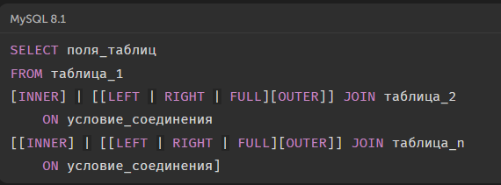
По структуре, соединение бывает:
- внутренним INNER (по умолчанию)
- внешним OUTER, при этом внешнее соединение делится на левое LEFT, правое RIGHT и полное FULL
ON
Чтобы сопоставление работало, мы указываем как именно записи из двух разных таблиц должны находить друг друга. Это условие указывается после ON
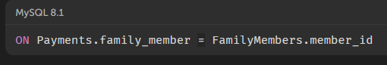
В большинстве случаев условием соединения является равенство столбцов таблиц (таблица_1.поле = таблица_2.поле), однако точно так же можно использовать и другие операторы сравнения.

Вывод всех столбцов из таблицы в многотабличном запросе
Ранее, когда все запросы выполнялись на одной таблице, было достаточно указать символ *, чтобы вывести все поля из этой таблицы. Теперь же, когда таблиц может быть несколько, * будет означать "вывести все столбцы из таблиц, перечисленных в выражении FROM".
В некоторых случаях нам может понадобиться вывести столбцы, принадлежащие только какой-то конкретной таблице. Например, дано соединение таблиц Payments и FamilyMembers, и в итоговую выборку необходимо вывести только поля из таблицы FamilyMembers. Как это сделать? Всё очень просто! Необходимо перед символом * добавить название таблицы:
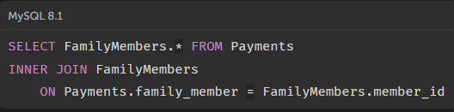
можно вывести все столбцы из нескольких таблиц:
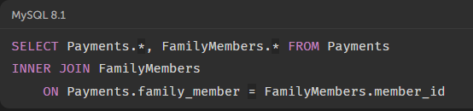
Если нужно вывести несколько столбцов из одной таблицы и все из другой? Это тоже возможно! Выведем поля payment_id и family_member из Payments, а также все поля из FamilyMembers:
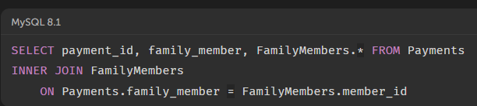
Псевдонимы для таблиц
При работе с большими многотабличными запросами рекомендуется использовать псевдонимы (алиасы) для таблиц. Это не только улучшает читаемость кода, но и помогает избежать ошибок в сложных запросах.
Псевдонимы задаются после имени таблицы с помощью ключевого слова AS:
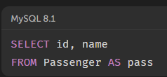
Теперь обращаться к столбцам таблицы можно через псевдоним:
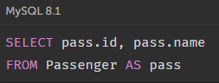
Ключевое слово AS является опциональным, как и у псевдонимов столбцов.
После того, как вы назначили таблице псевдоним, столбцы этой таблицы больше не будут доступны по её оригинальному названию. Вместо конструкции <таблица>.<поле> необходимо использовать <псевдоним_таблицы>.<поле>.

Вывести идентификаторы и имена пассажиров, которые хотя бы раз совершали перелёт:
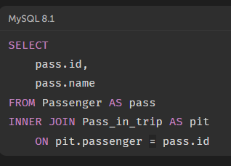
В этом примере таблицам Passenger и Pass_in_trip присваиваются псевдонимы pass и pit, соответственно, а дальше используются для вывода столбцов из этих таблиц. Обратите внимание, что в обеих таблицах есть поле с одинаковым названием – id. Если вы не укажете из какой таблицы его нужно брать, то СУБД сделает это за вас и отдаст значение из последней таблицы в цепочке JOIN. В данном случае это Pass_in_trip.

